Отчёт по лабораторной работе №6
  - Основы интерфейса взаимодействия пользователя с системой Unix на уровне командной строки
Кулаженкова Яна Сергеевна
Содержание

1. Цель работы
Целью данной работы является приобретение практических навыков взаимодействия пользователя с системой посредством командной строки.

2. Задание
- Определить полное имя домашнего каталога.
- Выполнить перемещение по файловой системе и просмотр содержимого каталогов с использованием команды ls с различными опциями.
- Создать и удалить каталоги с помощью команд mkdir и rm/rmdir.
- Изучить справочную информацию о командах с помощью man.
- Освоить работу с историей команд и её модификацию.

3. Теоретическое введение
Командная строка — это интерфейс взаимодействия пользователя с операционной системой, при котором команды вводятся в текстовом виде построчно.
Формат команды: <имя_команды><разделитель><аргументы>
Основные команды: - man — просмотр руководства по командам; - cd — перемещение по файловой системе; - ls — просмотр содержимого каталога; - mkdir — создание каталогов; - rm — удаление файлов и каталогов; - history — вывод истории выполненных команд.
Файловая система ОС типа Linux представляет собой иерархическую структуру, начинающуюся с корневого каталога /. Домашний каталог пользователя обычно находится в /home/username/.

4. Выполнение лабораторной работы

4.1 Определение полного имени домашнего каталога
Для определения полного имени домашнего каталога была использована команда pwd после перехода в домашний каталог:
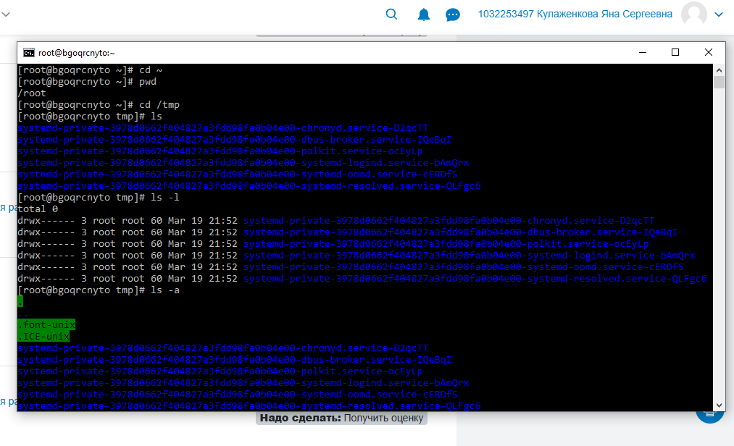
Определение домашнего каталога
Полный путь к домашнему каталогу: /root.

4.2 Работа с каталогом /tmp

4.2.1 Переход в каталог /tmp и просмотр содержимого
Сначала был выполнен переход в каталог /tmp с помощью команды cd /tmp. Затем было выведено содержимое каталога с помощью команды ls:

Переход в /tmp и просмотр содержимого

4.2.2 Просмотр с различными опциями
Для более детального просмотра были использованы опции -l, -a, -F и их комбинации:
- ls -l — вывод в развёрнутом формате (права доступа, число ссылок, владелец, размер, дата изменения):

Вывод ls -l
- ls -a — отображение скрытых файлов (имена которых начинаются с точки):

Вывод ls -a
- ls -F — отображение с указанием типа файлов (каталоги помечаются символом /):
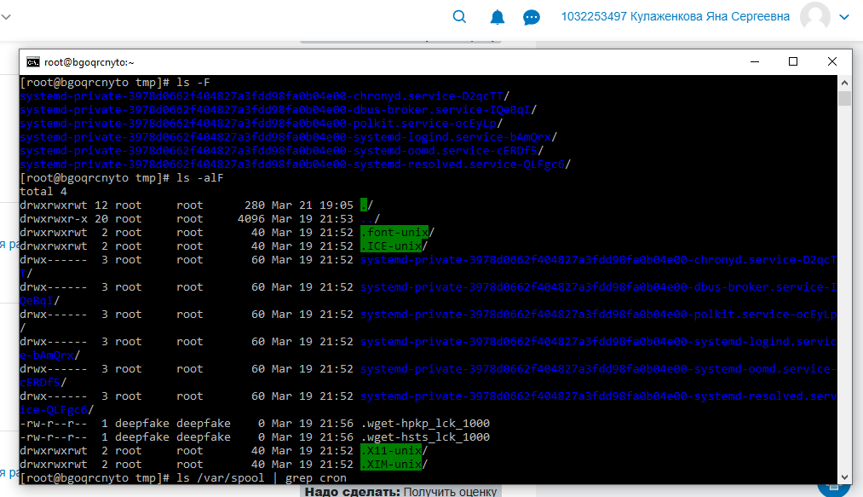
Вывод ls -F
- ls -alF — комбинированный вывод: все файлы (включая скрытые) в развёрнутом формате с указанием типов:

Вывод ls -alF

4.2.3 Проверка наличия подкаталога cron
Для проверки наличия в каталоге /var/spool подкаталога cron была использована команда ls /var/spool с последующим поиском через grep:

Проверка наличия подкаталога cron
В данном случае подкаталог cron отсутствует.

4.2.4 Просмотр содержимого домашнего каталога
После возврата в домашний каталог была выполнена команда ls -l для просмотра содержимого с информацией о владельцах:
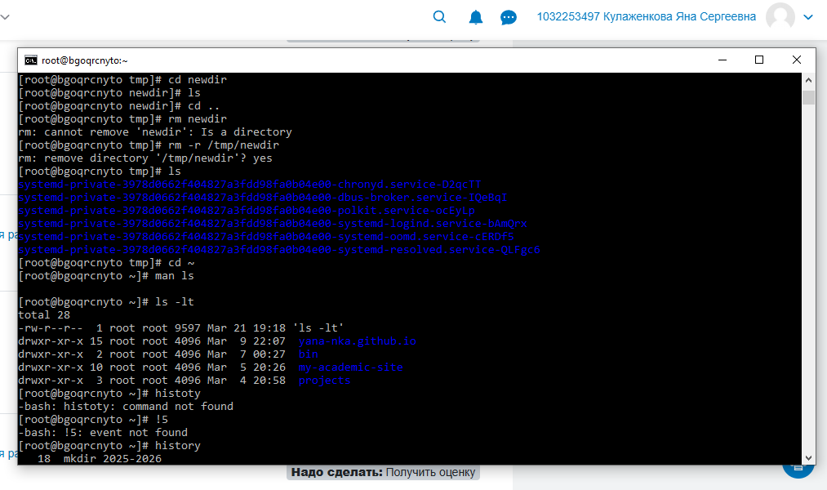
Содержимое домашнего каталога
Владельцем всех файлов и каталогов является root.

4.3 Создание и удаление каталогов

4.3.1 Создание каталога newdir и подкаталога morefun
В каталоге /tmp был создан каталог newdir, а внутри него — подкаталог morefun:
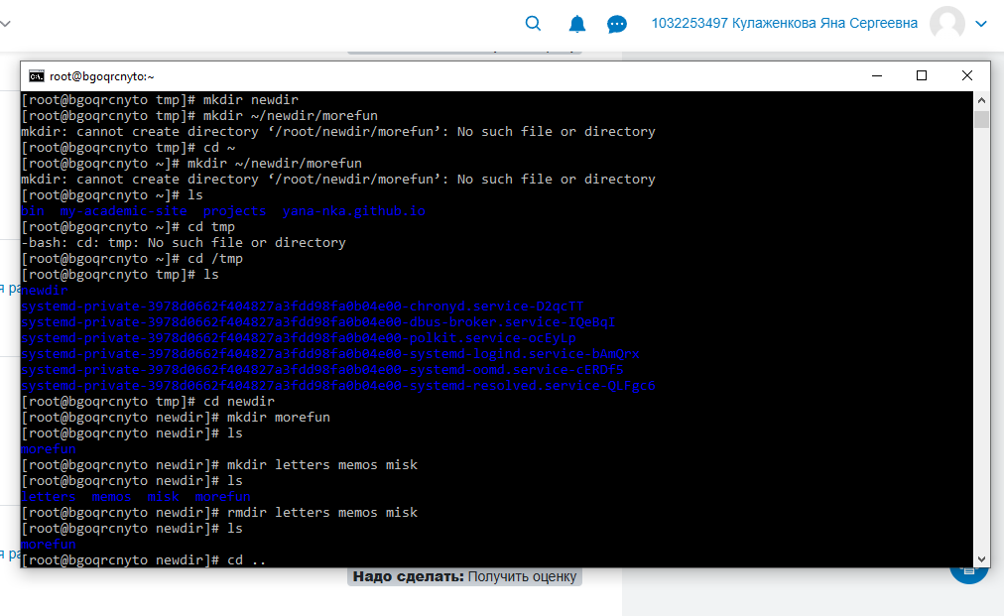
Создание каталогов

4.3.2 Создание и удаление нескольких каталогов одной командой
В каталоге newdir были созданы три каталога letters, memos, mask одной командой mkdir, а затем удалены одной командой rmdir:

Создание и удаление нескольких каталогов

4.3.3 Удаление каталога newdir
Попытка удалить каталог newdir командой rm без опций завершилась ошибкой, так как rm по умолчанию не удаляет каталоги. Для удаления каталога была использована команда rm -r /tmp/newdir:

Удаление каталога newdir

4.3.4 Удаление подкаталога morefun из домашнего каталога
Каталог morefun был удалён с помощью команды rmdir (так как он был пуст):

Удаление подкаталога morefun

4.4 Работа со справочной системой man

4.4.1 Поиск опции ls для просмотра подкаталогов
С помощью команды man ls была найдена опция -R (или --recursive), которая позволяет рекурсивно выводить содержимое каталога и всех его подкаталогов:

Поиск опции для рекурсивного просмотра

4.4.2 Поиск опции ls для сортировки по времени
Для сортировки содержимого по времени последнего изменения в развёрнутом формате используются опции -lt. Опция -l обеспечивает развёрнутый вывод, а -t сортирует по времени изменения (от новых к старым):

Сортировка по времени изменения

4.4.3 Изучение основных опций команд
Были изучены основные опции команд с помощью man:
Команда | Основные опции | Назначение
cd | без опций | изменение текущего каталога
pwd | без опций | вывод абсолютного пути текущего каталога
mkdir | -p, -m | создание каталогов с родительскими, установка прав доступа
rmdir | без опций | удаление пустых каталогов
rm | -r, -f, -i | рекурсивное удаление, принудительное удаление, запрос подтверждения

4.5 Работа с историей команд

4.5.1 Вывод истории команд
С помощью команды history был выведен список ранее выполненных команд:
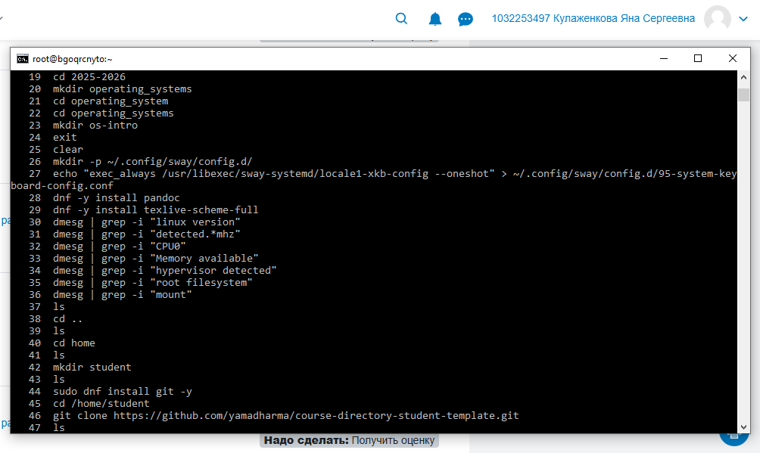
История команд

4.5.2 Модификация и выполнение команд из истории
Для модифицированного выполнения команд используется конструкция !<номер_команды>:s/<что_меняем>/<на_что_меняем>/. Например, команда !3:s/a/F заменит в команде под номером 3 опцию -a на -F.
В ходе работы были выполнены команды из истории:

Модифицированное выполнение команд

5. Выводы
В ходе выполнения лабораторной работы были приобретены практические навыки взаимодействия с системой через командную строку:
- Освоены основные команды навигации (cd, pwd) и просмотра содержимого (ls с различными опциями).
- Изучены различия между опциями -l, -a, -F и их комбинациями.
- Приобретены навыки создания (mkdir) и удаления (rm, rmdir) каталогов.
- Освоена работа со справочной системой man для получения информации о командах.
- Изучена работа с историей команд и возможность её модификации.
Полученные навыки являются фундаментальными для эффективной работы в операционных системах семейства Linux.

6. Список литературы
- Лабораторная работа №4. Основы интерфейса взаимодействия пользователя с системой Unix на уровне командной строки.
- Linux man pages. URL: https://man7.org/linux/man-pages/

